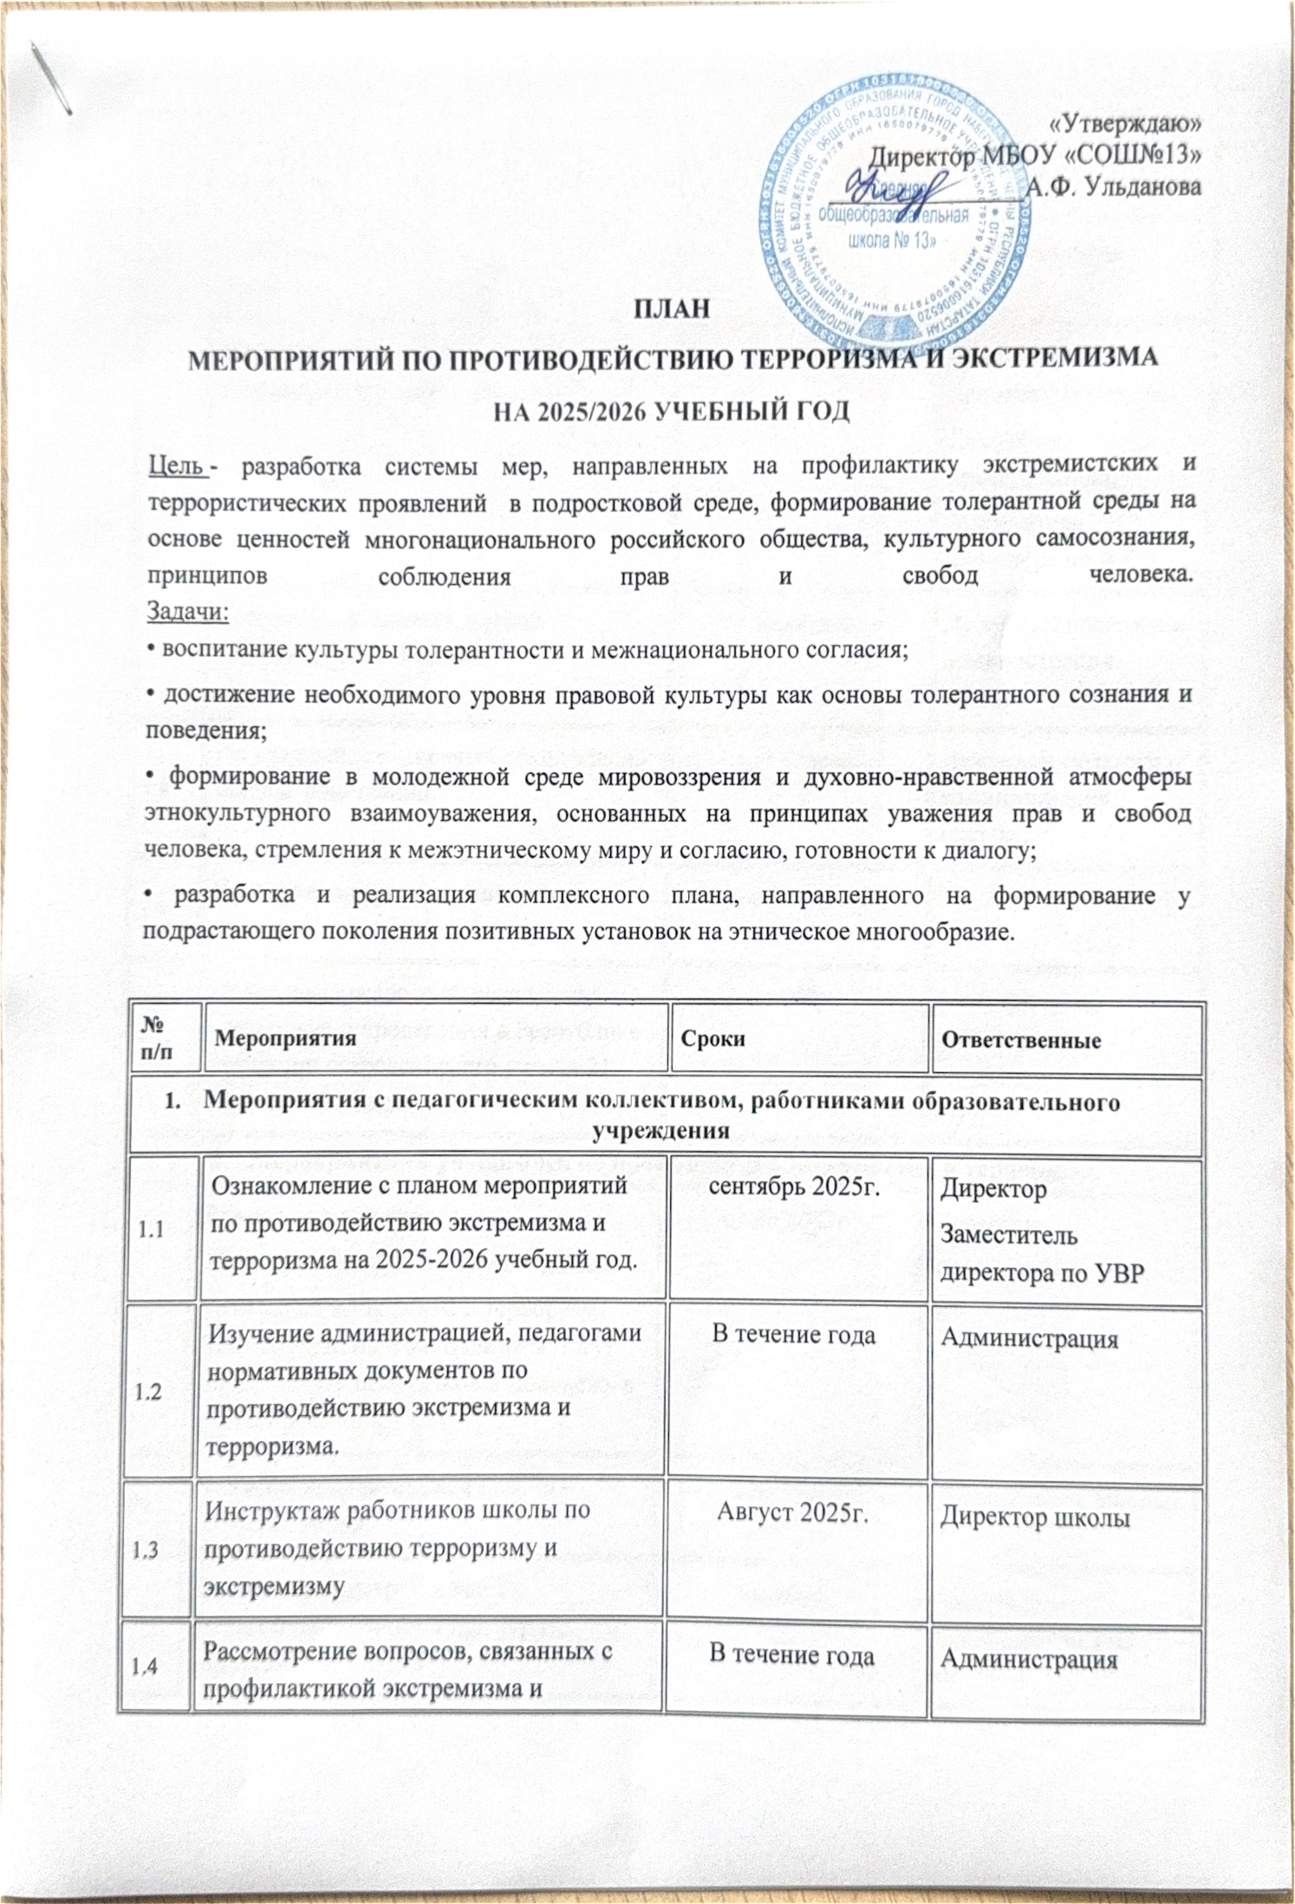
 | терроризма на производственных совещаниях
1.5 | Контроль соблюдения пропускного режима | ежедневно | администрация
1.6 | Контроль пропускного режима на территории и в здании школы | ежедневно | Ответственные за пропускной режим,  Дежурные преподаватели,  Заместитель директора по АХЧ
1.7 | Дежурство педагогов, членов администрации в школе | ежедневно | Дежурные педагоги и администрация школы
1.8 | Регулярный, ежедневный обход здания школы, помещений. | ежедневно | Дежурные педагоги и администрация школы
1.9 | Проверка систем сигнализации, видеонаблюдения | по необходимости | Зам.директора по ХЧ
2.0 | Проведение всероссийского учения «О подготовке и проведении в Республике Татарстан всероссийского учения 21 августа 2025 года» | сентябрь | Администрация школы
- Мероприятия с учащимися по профилактике экстремизма и терроризма
2.1 | Единый классный час:  «Трагедии Беслана в наших сердцах»  «Что такое экстремизм и терроризм. Как террористы и экстремисты могут использовать подростков и молодежь в своих преступных целях» | 03.09.2025г. | Классные  Руководители 1-11 кл.
2.2 | Книжная выставка «Моя Россия – без терроризма» | сентябрь | Библиотекарь школы
2.3 | Проведение инструктажей с учащимися «Действия при угрозе теракта» | октябрь | Классные руководители 1-11 кл.
2.4 | Учебные тренировки в случае возникновения террористической угрозы. | По графику | Директор школы
2.5 | Проведение мероприятий месячника «Экстремизму –НЕТ!» | Сентябрь в течение месяца | Зам.директора по ВР,  Классные руководители
2.6 | Классный час: «Мы за мир во всем мире!», Молодежному экстремизму-НЕТ!» | октябрь в течение месяца | Классные руководители 1-11 классов
2.7 | Беседы с учащимися по формированию толерантного поведения | ноябрь  В течение месяца | Психолог,  Классные руководители 1-11 кл.
2.8 | Классный час: «Мы такие разные, но вместе мы сила» | ноябрь  В течение месяца | Классные руководители 1-11 кл.
2.9 | Классный час: «Формирование негативной оценки таких явлений, как национализм, ксенофобия, экстремизм» | январь | Классные руководители 1-11 кл.
2.10 | Викторина « Вместе мы одна семья» | февраль | Классные руководители 1-11 кл.
2.11 | Соревнования «В единстве наша сила, вместе нас ведут к победам» | март | Классные руководители 1-11 кл.
2.12 | Проведение лекций, бесед по профилактике проявления экстремистских настроений среди учащихся с приглашением инспектора ОВД ОДН: - «Что такое экстремизм? Ответственность за участие в экстремистских акциях»; - «Проявления экстремизма в молодежной среде»; - «Как противостоять влиянию подростковых антиобщественных группировок?». | В течение года | Социальный педагог, психолог, классные руководители, сотрудник ОВД ОДН
2.13 | Проведение встреч с участниками боевых действий СВО | В течение года | Зам.директора по ВР
2.14 | Организация выставки в музее школы «Участники боевых действий СВО | В течение года | Рук. школьного музея
2.15 | Классные часы «Буллинг. Причины и профилактика» | январь | Психолог, кл. руководители 1-11 классов
2.16 | Анкетирование учащихся «Безопасность образовательной среды» | апрель | Психолог школы
- Мероприятия с родителями
3.1 | Родительское собрание с элементами практических упражнений «Способы борьбы с агрессивным поведением подростков» | сентябрь | Администрация школы, психолог
3.2 | Лекторий для родителей «Как говорить с детьми о противодействии терроризму» | январь | Администрация, психолог
3.3 | Участие в программе «Университет для родителей» | В течение года | Зам.директора по ВР
4.Совершенствование информационно-пропагандистской работы
в сфере профилактики экстремизма
4.1 | Изготовление памяток для обучающихся о признаках экстремистских групп и движений | в течение года | классные руководители
4.2 | Мониторинг социальных сетей обучающихся | в течение года | Классные руководители
4.3 | Проведение родительских собраний по признакам вовлечения несовершеннолетних в деструктивные течения и секты | не реже 1 раза в полугодие | Руководители ОУ, классные руководители
- План мероприятий по обеспечению информационной безопасности обучающихся при работе в сети «Интернет»
5.1 | Изучение нормативных правовых документов, методических рекомендаций и издание (актуализация) организационно- распорядительных документов МБОУ «СОШ№13» по вопросам обеспечения информационной безопасности обучающихся при  организации доступа к сети «Интернет» | Август | Руководитель Администратор
5.2 | Ознакомление работников образовательной организации с методическими рекомендациями по ограничению доступа обучающихся к видам информации, распространяемой посредством сети «Интернет», причиняющей вред здоровью и (или) развитию детей, а также не соответствующей задачам образования, локальными нормативными актами по вопросам обеспечения информационной безопасности обучающихся при организации доступа к сети «Интернет» | Сентябрь | Администратор
5.3 | Ознакомление работников МБОУ «СОШ№13» с сайтами в сети  «Интернет», включенными в Реестр безопасных образовательных сайтов | Сентябрь | Администратор
5.4 | Информирование работников МБОУ «СОШ№13», обучающихся и их родителей (законных представителей) об ответственности за нарушение требований законодательства Российской Федерации и организационно-распорядительных документов образовательной организации по вопросам обеспечения информационной безопасности обучающихся при организации доступа к сети «Интернет» | Сентябрь | Администратор
5.5 | Инструктаж педагогических работников по ограничению доступа к информации, причиняющей вред здоровью и (или) развитию  обучающихся, а также не соответствующей задачам образования, в ходе образовательной деятельности. | 2 раза в год | В течение 3 рабочих дней с даты проведения мероприятия  Администратор
5.6 | Информирование родителей (законных представителей) обучающихся о существующих угрозах в сети «Интернет», о методах и способах защиты детей от информации, причиняющей вред здоровью и (или) развитию  детей | Сентябрь- октябрь | В течение 3 рабочих дней с даты проведения мероприятия
5.7 | Инструктаж обучающихся о правилах использования сети «Интернет» | Не менее 2 раз в  учебном году | Учителя-предметники
5.8 | Организация просветительской работы с обучающимися и их родителями  (законными представителями) по повышению культуры информационной безопасности | В течение  учебного года | Учителя-предметники
5.9 | Организация и проведение мероприятия воспитательного характера в рамках дня солидарности борьбы с терроризмом по теме «Порядок действия при обнаружении в сети «Интернет» контента террористического содержания либо сведений о подготавливаемых к совершению в образовательных учреждениях насильственных преступлениях» | 3 сентября | Учителя-предметники
6.0 | Проведение Единого урока по безопасности в сети «Интернет» | Октябрь | Учителя-предметники
6.1 | Использование в работе образовательных программ, направленных на формирование у обучающихся навыков безопасного поведения в информационной среде, рекомендованных Экспертным советом по информатизации системы образования и воспитания при Временной комиссии Совета Федерации по развитию информационного общества | В течение учебного года | Учителя-предметники

